三川股份2014 年半年度报摘要
1、重要提示
本公司董事会、监事会及董事、监事、高级管理人员保证本报告摘要所载资料不存在任何虚假记载、误导性陈述或者重大遗
漏，并对其内容的真实性、准确性、完整性承担个别及连带责任。
本半年度报告摘要摘自半年度报告全文，半年度报告全文刊载于巨潮资讯网等中国证监会指定网站。投资者欲了解详细内容，
应当仔细阅读半年度报告全文。
董事、监事、高级管理人员异议声明
声明：
除下列董事外，其他董事亲自出席了审议本次半年报的董事会会议
董事会审议的报告期内的半年度利润分配预案或公积金转增股本预案
□ 适用 √ 不适用
公司负责人童保华、主管会计工作负责人童为民及会计机构负责人(会计主管人员)杨志清声明：保证本半年度报告中财务报
告的真实、完整。
半年度报告是否经过审计
□ 是 √ 否
公司简介
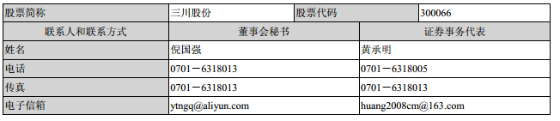
2、主要财务会计数据和股东变化
（1）主要财务会计数据
公司是否因会计政策变更及会计差错更正等追溯调整或重述以前年度会计数据
- 是 √ 否
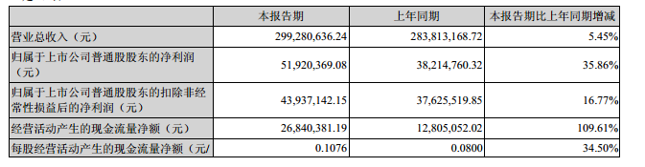
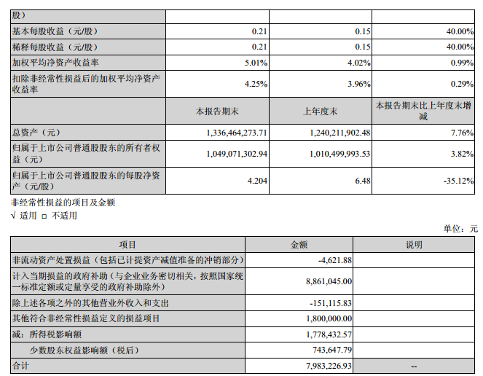
对公司根据《公开发行证券的公司信息披露解释性公告第 1 号——非经常性损益》定义界定的非经常性损益项目，以及把《公
开发行证券的公司信息披露解释性公告第 1 号——非经常性损益》中列举的非经常性损益项目界定为经常性损益的项目，应
说明原因
□ 适用 √ 不适用
公司报告期不存在将根据《公开发行证券的公司信息披露解释性公告第 1 号——非经常性损益》定义、列举的非经常性损益
项目界定为经常性损益的项目的情形。
（2）前 10 名股东持股情况表
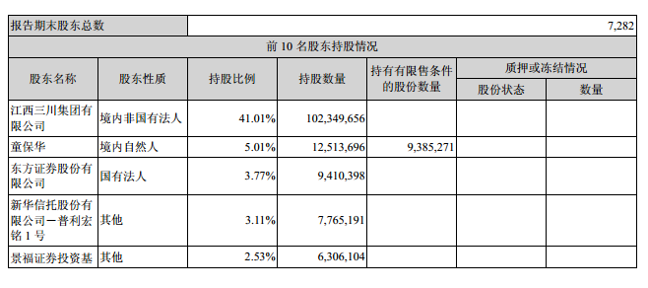
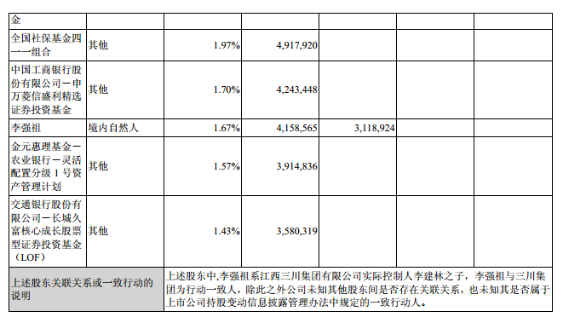
（3）控股股东或实际控制人变更情况
控股股东报告期内变更
□ 适用 √ 不适用
公司报告期控股股东未发生变更。
实际控制人报告期内变更
□ 适用 √ 不适用
公司报告期实际控制人未发生变更。
3、管理层讨论与分析
（1）报告期经营情况简介
报告期内，公司按照战略发展规划，紧紧把握阶梯水价、智慧城市建设的历史机遇，围绕年度经营方针和目标，坚持智
能化，主攻大城市，取得了较好成效。2014年上半年公司实现营业收入299,280,636.24元，同比增长5.45%；实现归属于上市
公司股东的净利润51,920,369.08元，同比增长35.86%。
报告期内，公司紧密围绕即定的计划与方针展开了扎实的工作。
（1）水工产业园全面竣工，顺利实施企业整体搬迁
报告期内，公司利用募集资金和自有资金建设的水工产业园项目全面竣工并实施了整体搬迁，经过短时间的磨合与调整，
产业园各项目已整体稳定、配套完整、运营顺利。
公司水工产业园项目占地420亩，包括：国家级企业技术中心、智能水表生产制造、机械水表生产制造、工业大表生产
制造、热量表生产制造、水表配件生产制造、企业营销中心以及员工生活中心等多个项目，是集研发、生产制造、营销、员
工生活等诸多功能为一体的复合型产业园，也是目前全球最大的单体水表项目基地。公司水工产业园的建成并顺利启用，是
公司发展的新里程碑，对公司的持续发展意义重大。
（2）主攻大城市，取得积极进展
实施阶梯水价、建设智慧城市，大城市是重点。
报告期内公司以率先实施阶梯水价、智慧城市建设的大中城市为主要开拓对象，针对性建立了7个项目组，各项目组配
备了营销、技术、服务等方面骨干力量，并制定了专项责任制及奖惩措施，充分发挥公司的核心竞争力及团队优势，努力开
拓客户。报告期内，多个项目取得了突破或积极进展。
（3）完善和健全营销服务职责、职能，打造高效营销服务团队
为配合公司转型升级，报告期内，公司调整和完善营销服务体系和组织架构。高效、专业、敬业的售前、售中、售后服
江西三川水表股份有限公司 2014 年半年度报告摘要
4
务团队初步建成，并明确了各岗位职责、职能，同时对营销激励机制进行了刷新与完善，使之动态适应新形式下营销目标与
方向，充分激发和调动各级营销人员、营销服务人员的积极性和能动性。
（4）加大力度对无线抄表系统、模块的开发，在力主自主开发的同时，积极寻求并购或合作开发的途径，基本建成智
能表具、管控系统、无线网络传输三位一体的计量与数据应用平台，提升公司核心竞争能力。
（5）在智慧水务管理系统方面，公司加强了管理系统的开发与推广，取得积极成效，先后在北京、广东、四川等城市
自来水公司实现了试点使用并不断完善。
（2）报告期公司主营业务是否存在重大变化
□ 是 √ 否
（3）报告期公司主营业务的构成
占比 10%以上的产品或服务情况
√ 适用 □ 不适用
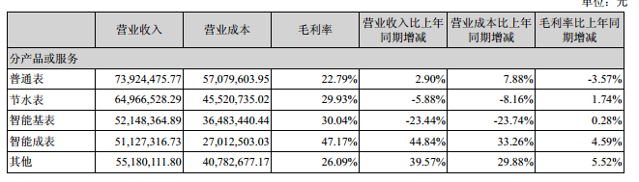
（4）是否存在需要特别关注的经营季节性或周期性特征
□ 是 √ 否
（5）报告期营业收入、营业成本、归属于上市公司股东的净利润总额或构成较前一报告期发生重大变化
的说明
√ 适用 □ 不适用
报告期简式比较利润表及重大变化说明
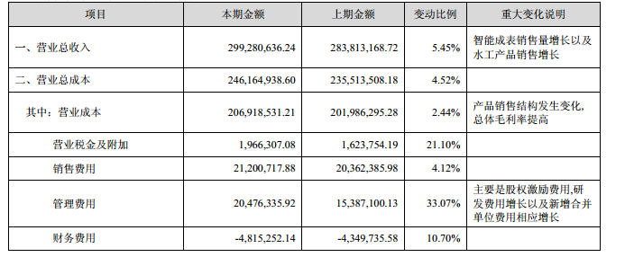
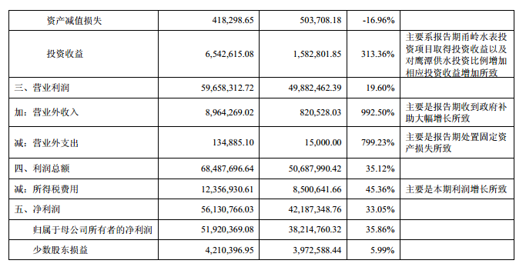
4、涉及财务报告的相关事项
（1）与上年度财务报告相比，会计政策、会计估计和核算方法发生变化的说明
□ 适用 √ 不适用
公司报告期无会计政策、会计估计和核算方法发生变化的情况。
（2）报告期内发生重大会计差错更正需追溯重述的情况说明
□ 适用 √ 不适用
公司报告期无重大会计差错更正需追溯重述的情况。
（3）合并报表范围发生变更说明
√ 适用 □ 不适用
与上年相比本年（期）新增合并单位2家，原因是：报告期内公司投资成立了江西蓝川市场经营有限公司，控股51.67%；
以及增资控股了杭州三川国德物联网科技有限公司。
与上年相比本年（期）减少合并单位1家，原因是：报告期内，公司转让了山东三川积成科技有限公司的股权，三川积
成不再是公司的子公司。
（4）董事会、监事会对会计师事务所本报告期“非标准审计报告”的说明
□ 适用 √ 不适用

